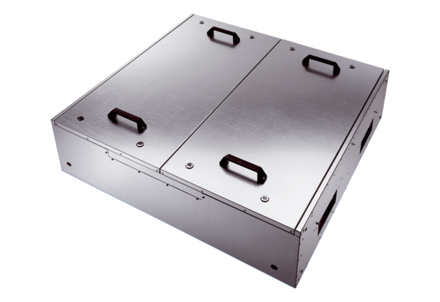Hangszigetelt szellőző doboz KFD 9040-KCsomagolási egység: 1 darabVálaszték: K
Termékszám: 0080.0969Gyártó: MAICO

